EK-1

Sıra No | Eşyanın Tanımı | Sınıflandırma (KN kodu) | Gerekçeler
1 | Rafine edilmiş, ağartılmış, kokusu giderilmiş, kısmen hidrojene edilmiş palm yağı içeren, küçük miktarlarda sorbitan tristearat (E 492), lesitin (E 322), karışık tokoferoller (E 306) ve sitrik asit (E 330) eklenmiş, katı, homojen, beyaz bir kütle biçiminde bir ürün.  Ürün 20 kg'lık torbalarda paketlenmiştir; gıda endüstrisinde kullanılır (örneğin, kakao yağı ikamesi olarak). | 1517 90 99 | Sınıflandırma GYK 1 ve 6 ile 1517, 1517 90, 1517 90 99 kodlarının lafzına istinaden yapılmıştır.  Palm yağı, emülgatörler ve sitrik asit ilavesiyle daha ileri düzeyde işlenmiş olduğu ve bu nedenle 1516 pozisyonundaki kısmen hidrojene edilmiş palm yağının esas karakterini kaybettiği için 1516 pozisyonunda sınıflandırmamıştır (AS İzahnamesinin 1516 pozisyonuna ilişkin açıklama notlarının son paragrafının ikinci cümlesine bakınız).  Sonuç olarak ürün, ‘bir bitkisel yağın yenilebilir diğer müstahzarı’ olarak 1517 90 99 KN kodunda sınıflandırılmıştır.
2 | Hücresel plastiklerden (plastik köpük) mamul, yaklaşık 1 m uzunluğunda ve yaklaşık 8 cm çapında içi boş bir tüp şeklinde, esnek bir eşya (havuz makarnası olarak bilinir)*. Ürün suda batmaz ve yüzme eğitiminde kullanılan yüzdürme yardımcıları konulu Avrupa standardına (EN 13138-2:2014) uygun bir yüzdürme yardımcısı olarak kullanılmak üzere sunulur. Ürün ayrıca darbe emicidir ve termal olarak yalıtkandır.  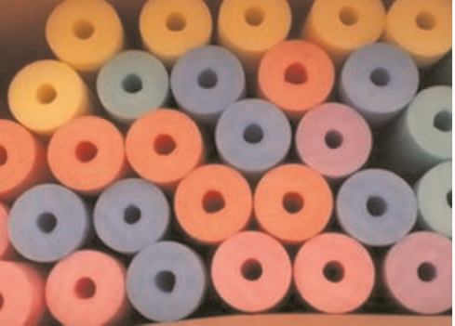  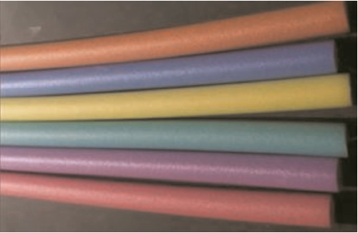  (*) Resim yalnızca bilgi amaçlıdır. | 3926 90 97 | Sınıflandırma GYK 1 ve 6 ile 3926, 3926 90, 3926 90 97 kodlarının lafzına istinaden yapılmıştır.  Eşya, 9506 pozisyonunda genel fiziksel egzersiz, jimnastik, atletizm, diğer sporlar veya açık hava oyunları için eşya ve teçhizat olarak sınıflandırılmaz, çünkü suda yüzme özelliği nedeniyle yüzme eğitimi için yüzdürme yardımcıları standardına uygun olmasına karşın; şeklinin basit, genel olması nedeniyle, 9506 pozisyonunda fiziksel egzersizlere veya spora mahsus tasarlanmış bir eşya olarak tanımlanamaz. Ayrıca, şeklinin basit ve mamul olduğu malzemenin yaygın olması nedeniyle, eşya farklı amaçlar için kullanılabilir niteliktedir (örneğin, direklerin etrafına darbe emici koruyucu olarak veya boruların etrafına ısı yalıtımı amacıyla sarılabilir; çocukları eğlendirmek için kullanılabilir)  Benzer şekilde ürün, tasarımı itibarıyla açıkça çocukların veya yetişkinlerin eğlencesine mahsus eşya olarak tanımlanamadığından ‘diğer oyuncaklar’ tanımıyla 9503 pozisyonunda da sınıflandırılmaz.  Sonuç olarak eşya, mamul olduğu maddeye (plastik) göre, ‘diğer plastik eşya’ olarak 3926 90 97 KN kodunda sınıflandırılmıştır.
3 | Mobilyalar için tekerlekli altlık, aşağıdaki bileşenlerden oluşur:  - ahşap bazlı bir panel (köşeleri ve kenarları yuvarlatılmış lif levha);  - panelin üst yüzünde plastikten mamul kaydırmaz pedler;  - plastik tekerlekler;  - panelin alt yüzeyine plastik tekerlekleri monte etmek için metal braketler.  Eşyanın, örneğin eşyayı elde taşımak için veya duvara asmak için kullanılabilecek bir sapı bulunur.  Eşya, özellikle mobilya vb. ağır eşyalar olmak üzere çeşitli nesnelerin üzerinde taşınmasında kullanılmak için tasarlanmıştır.  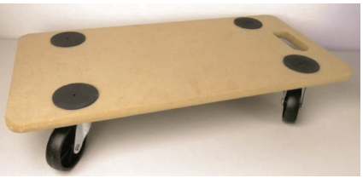  (*) Resim yalnızca bilgi amaçlıdır. | 4421 99 10 | Sınıflandırma GYK 1, 3(b) ve 6, 44. Faslın 3 no.lu notu ile 4421, 4421 99, 4421 99 10 kodlarının lafzına istinaden yapılmıştır.  Eşya objektif özellikleri itibarıyla tam olarak 8716 tarife pozisyonunun ve 8716 80 00 KN kodunun koşullarını sağlamadığından mekanik olarak tahrikli olmayan diğer taşıtlar tanımı altında 8716 80 00 KN kodunda sınıflandırılmaz.  Eşyanın elle veya ayakla itmeye yaracak biçimde olmayan sapı da dahil olmak üzere nesnel özelliklerine bakıldığında; mobilya gibi ağır eşyaları, taşınan nesnenin kendisini itmek suretiyle taşımaya yönelik olan tasarımı itibarıyla eşya; diğer taşıtlar veya hayvanlar tarafından çekilmeye, elle çekilmeye veya itilmeye, ayakla itilmeye yönelik değildir (AS İzahnamesinin 8716 pozisyonuna ilişkin açıklama notlarının ikinci paragrafına bakınız).  Eşya, 8716 pozisyonunda yer alan at arabası, yük arabası, el arabası veya alışveriş arabası olmaması veya bir taşıtın örneğin şasi gibi belirli bir parçasından oluşmaması itibarıyla 8716 pozisyonunun elle veya ayakla tahrik edilen taşıtlarının bazı niteliklerinden yoksun olduğu için taşıt olarak kabul edilemez.  Bu nedenlerle eşya, mamul olduğu maddeye göre sınıflandırılacaktır.  Eşya, farklı maddeler (ahşap, plastik ve metal) içeren kompozit bir üründür.  Söz konusu bileşik eşyanın kullanım amacı bakımından ana bileşeni ahşap panel olduğundan; eşyaya esas özelliğini veren materyal ahşaptır.  Sonuç olarak, eşya ‘lif levhadan diğer ahşap eşya’ olarak 4421 99 10 KN kodunda sınıflandırılmıştır.
4 | Yaklaşık 5 cm genişliğinde, bir yüzü sentetik kauçuktan mamul yapışkan malzeme ile kaplanmış, ağırlığı 1.500 g/m²'yi geçmeyen elastik tekstil kumaştan bant*.  Bant, tüp şeklinde bir mesnet üzerine sarılmış rulo halinde gelir ve her biri yaklaşık 7,5 cm çapında 16 veya 24 rulo içeren karton kutularda sunulur. Ambalajın üzerinde, bantların tıbbi amaçlarla kullanılmasının tasarlandığına dair herhangi bir işaret yoktur.  Bant, spor aktiviteleri sırasında eklemleri korumak için kullanılacak bant olarak sunulmaktadır.  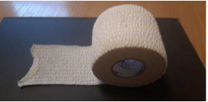  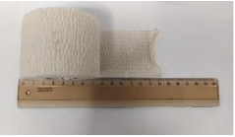  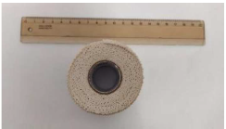  (*) Resim yalnızca bilgi amaçlıdır. | 5906 10 00 | Sınıflandırma GYK 1 ve 6 ile 59. Faslın 4(a) no.lu notu ve 5906, 5906 10 00 kodlarının lafzına istinaden yapılmıştır.  Ürün farmasötik maddelerle ne emdirilmiş ne de kaplanmıştır. Ayrıca tıbbi, cerrahi, dişçilik veya veterinerlik amaçları için özel olarak tasarlandığını gösterecek nesnel bir özelliği de yoktur. Ayrıca ambalajın üzerinde tıbbi kullanıma yönelik olduğuna dair herhangi bir ibare yoktur. Bu nedenle, 3005 pozisyonu altında sınıflandırılmamış; mamul olduğu maddeye göre sınıflandırılmıştır (AS İzahnamesinin 3005 pozisyonuna ilişkin açıklama notlarının üçüncü paragrafına bakınız).  Sonuç olarak eşya, genişliği 20 cm'yi geçmeyen yapışkan bant olarak 5906 10 00 KN kodunda sınıflandırılmıştır.
5 | Yaklaşık 180 cm uzunluğunda, en geniş yeri 95 cm olan oval şekilli ürün*.  Eşyanın çerçevesi plastikten mamul şişirilebilir tüp şeklindedir ve orta kısmı ağ benzeri bir yapı oluşturacak şekilde gevşek tığ işi tekstil kumaştan yapılmıştır.  Eşyayı çevreleyen şişme tüpün bir ucunda şişirilebilir plastik bir yastık bulunur. Tüp ve yastık sentetik filament iplikten dokunmuş tekstil kumaşla tamamen kaplanıştır.  Eşyanın dış yüzeyini tamamen kaplayan tekstil malzeme, hacimce plastik malzemeye göre baskındır. Özellikle kullanıcının üzerinde uzanacağı ağ benzeri kısım, sadece tekstil malzemedendir. Bununla birlikte, plastik malzeme ağırlık ve kıymet bakımından tekstil kısma üstünlük arz eder.  Ürün, pnömatik su yataklarına benzer şekilde su üzerinde yüzecek şekilde tasarlanmıştır.  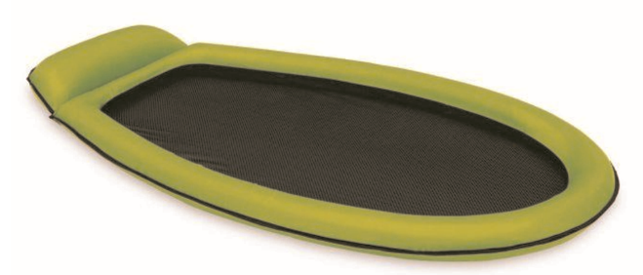  (*) Resim yalnızca bilgi amaçlıdır. | 6306 90 00 | Sınıflandırma GYK 1, 3(b) ve 6, XI. Bölümün 7(f) no.lu notu ile 6306, 6306 90 00 kodlarının lafzına istinaden yapılmıştır.  Ürün, GYK 3(b) anlamında farklı malzemelerden (tekstil kumaş ve plastik) oluşan bileşik eşyadır.  Dış yüzeyinin malzemesinin sadece tekstilden olması nedeniyle eşya, baktığınızda, dokunduğunuzda veya üzerine uzandığınızda tekstilden mamul bir eşyanın nesnel niteliklerini göstermektedir; bu nedenle 3926 90 97 KN kodunda ‘diğer plastik eşya’ olarak sınıflandırılmaz. Plastik malzeme, eşyanın suda yüzme özelliği bakımından önemli bir rol oynamasına rağmen, eşyanın üzerine uzanılabilmesini sağlayan orta kısımdaki ağ benzeri tekstil malzemedir. Bu nedenle, genel olarak tekstil malzeme (dış yüzey malzemesi, tığ işi ağ benzeri tekstil kumaş) GYK 3(b) anlamında eşyaya esas karakterini verir.  Eşyanın nesnel özellikleri göz önüne alındığında (farklı yerlere götürmek ve orada geçici olarak kullanmak üzere tasarlanması, hafif olması, taşımanın ve kullanıma hazır hale getirmenin kolay olması, pnömatik şiltelere benzerliği) kamp eşyasıdır (AS İzahnamesinin 6306 pozisyonuna ait açıklama notlarının ilk paragrafının 5 no.lu maddesi ile KN İzahnamesinin 6306 90 00 pozisyonuna ilişkin açıklama notlarına bakınız).  Sonuç olarak eşya, ‘kamp eşyası’ olarak 6306 90 00 KN kodunda sınıflandırılmıştır.
6 | Bir yüzü çıplak gözle görülemeyen plastik (PVC) ile kaplanmış, bir çadıra eklenebilmesi için üç tarafının kenarlarına fermuar dikilmiş, dokuma tekstil kumaştan (%100 polyester lif) mamul düz dikdörtgen eşya (yaklaşık 2,50 m × 2,50 m ölçülerindedir).  Ambalajı üzerindeki bilgiler itibarıyla ürün, çadırlar için yan duvar olarak sunulmaktadır. Kendi başına ithal edilmektedir (beraberinde çatı, diğer duvarlar ve destekleyici yapı yoktur). | 6307 90 98 | Sınıflandırma GYK 1 ve 6, XI. Bölümün 7(f) no.lu notu ile 6307, 6307 90, 6307 90 98 kodlarının lafzına istinaden yapılmıştır.  Branda, eşyaları kötü hava koşullarına karşı korumak üzere genellikle kaba/ağır kumaşlardan üretildiğinden eşyanın ‘branda’ olarak 6306 12 00 KN kodunda sınıflandırılması düşünülmemiştir (AS İzahnamesinin 6306 pozisyonu (1) no.lu açıklama notuna bakınız). Ürünün hafif malzemesi ve fermuar dikilmiş olması, 6306 12 00 KN kodunun brandaları gibi kullanılmaya uygun olmadığını/bu amaçla kullanılmasının düşünülmediğini göstermektedir.  Buna ilaveten eşya, nesnel özellikleri itibarıyla, GYK 2(a) anlamında tamamlanmış bir çadırın ayırt edici özelliğini taşımadığından 6306 22 00 KN kodu altında ‘çadır’ olarak sınıflandırılamaz. Ayrıca eşyanın bir çadırın, bir çardağın veya benzer bir ürünün parçası olarak kullanılacağı nesnel özelliklerinden anlaşılmamaktadır.  6307 pozisyonu, XI. Bölümün diğer pozisyonlarında kapsanmayan ‘diğer hazır eşya’yı kapsar. Bu pozisyon aynı zamanda ‘düz şekildeki koruyucu örtüler’i (63.06 pozisyonunda yer alan vagon ve mavna örtüleri ile yer örtüleri hariç) içine alır (AS İzahnamesinin 6307 pozisyonuna ait açıklama notlarının ilk paragrafı ile ikinci paragrafının 8 no.lu maddesine bakınız).  Bu nedenlerle ürün, ‘diğer hazır eşya’ olarak 6307 90 98 KN kodunda sınıflandırılmıştır.
7 | Mekanik olarak üretilmiş, camdan, kafatası şeklinde, yaklaşık 9,5 cm yüksekliğinde, nominal kapasitesi 180 ml olan bir şişe. Şişenin kısa bir boynu (yüksekliği yaklaşık 1,5 cm’dir ve ağız kısmında çapı 2 cm’dir) ve ağzına sızdırmazlık gözetilmeksizin, gevşek bir şekilde kapatılmış, mantardan yapılmış bir tıpası vardır. | 7013 49 99 | Sınıflandırma GYK 1 ve 6 ile 7013, 7013 49 ve 7013 49 99 kodlarının lafzına istinaden yapılmıştır.  Nesnel özelliklerine bakıldığında (eşyanın spesifik şekli, mantar tıpanın sızdırmazlık sağlamayacak şekilde gevşekçe kapatılmış olması) eşya, 7010 pozisyonu anlamında, ürünlerin nakli veya ambalajlanmasında ticari olarak yaygın şekilde kullanılmak üzere tasarlanmamıştır. Mantar kapak, içeriğin taşıma sırasında dökülmesini ya da sızmasını önlemeye uygun değildir. Tasarımı ve gevşek oturan tıpası, eşyayı karafa veya yağ/sirke şişesine benzetmektedir ve bunlar 7010 pozisyonunda kapsanmayan sofra veya mutfak eşyası olarak kullanılan türden cam eşyadır (AS İzahnamesinin 7010 pozisyonuna ilişkin açıklama notlarının birinci paragrafına, beşinci paragrafının (pozisyona dahil olmayanlar) (c) bendine ve 7013 pozisyonuna ilişkin açıklama notlarının birinci paragraf (1)’ına bakınız). Bu nedenle eşya, 7010 pozisyonunda nakil veya paketleme için kullanılan türden bir cam şişe olarak sınıflandırılmamıştır.  Sonuç olarak eşya, ‘camdan sofra ve mutfak eşyası (7010 veya 7018 pozisyonundakiler hariç)’ tanımıyla 7013 49 99 KN kodunda sınıflandırılmıştır.
8 | Ses emici ve ses yalıtım özelliklerine sahip modüler ürün ("Oda içinde oda sistemi" olarak adlandırılır)*. Monte edilmiş hali itibarıyla yaklaşık 3 m genişliğinde, 2 ila 6 m uzunluğunda ve 2,3 m yüksekliğinde olup, duvarlarının kalınlığı yaklaşık 40 mm'dir.  Yapının yanlarına ve üstüne yerleştirilmiş bir dizi metal köşe ve panel ile birleştirilen alüminyumdan yapılmış kübik bir çerçeveden oluşur.  Her panelin bir yüzünde yanmaz kumaştan baskılı polyester akustik katman ve diğer yüzünde lamine ahşap yonga levha bulunur. Panelin iç kısmı taş yünü (100 kg/m³ yoğunluk) ile kaplanmıştır.  Tavan polyester panellerden yapılmıştır ve alüminyum kirişleri destekler. Eşya ayrıca bir kapı, pencereler, bir LED aydınlatma sistemi ve bir havalandırma sistemi ile donatılmıştır.  Ürün, bitmiş mevcut bir binanın içine yerleştirilecek özel bir yapı olarak tasarlanmıştır ve hava koşullarına karşı koruma sağlamaz. Açık-plan ofislerde gizli görüşmeler için veya sessiz bölge oluşturmak için kapalı bir alan olarak sunulur.  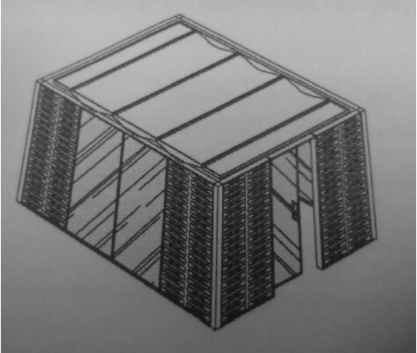  (*) Resim yalnızca bilgi amaçlıdır. | 7610 90 90 | Sınıflandırma GYK 1, 2(a), 3(b) ve 6 ile 7610, 7610 90, 7610 90 90 kodlarının lafzına istinaden yapılmıştır.  Eşya konut, şantiye kulübesi veya benzeri bir bina olarak kabul edilemediği için, tamamlanmış veya tamamlanmamış müstakil bir "prefabrik bina" olarak 9406 pozisyonunda sınıflandırılmamıştır (AS İzahnamesinin 94. Fasıl, 4 no.lu notu ve 9406 pozisyonuna ilişkin açıklama notlarına bakınız). Eşya, mevcut bitmiş bir binanın içine dikilecek özel bir yapıdır ve hava koşullarına karşı korunaklı olmadığı için dış mekan kullanımına uygun değildir.  Ürün, bileşik bir eşyadır ve esas özelliğini yapısını oluşturan unsurdan alır (alüminyum çerçeve); bu nedenle yapısını oluşturan parçanın mamul olduğu maddeye göre sınıflandırlır.  Sonuç olarak eşya, ‘diğer alüminyum yapılar’ tanımıyla 7610 90 90 KN kodunda sınıflandırılmıştır.
9 | Ağırlık itibariyle %94'ten fazla tungsten ve ağırlık itibariyle %1,5 lantan içeren, 150 mm uzunluğunda ve 3 mm çapında, tungsten alaşımlı çubuklar. Çubuklar sadece sinterleme ile elde edilenlerden değildir, kaplama yapılmamıştır ve flux malzemesi ile içleri doldurulmamıştır. Uçları kördür (sivri uçları yoktur) ve ayrı ayrı renklerle işaretlenmiştir. Renk işareti, alaşım elementini ve tungsten içeriğini gösterir. Çubuklar gruplar halinde paketlenir.  Çubuklar, keskinleştirilmek ve TIG (Tungsten Inert Gaz) kaynağı için kaynak elektrotları olarak kullanılmak üzere tasarlanmıştır. Bu kaynak işlemi sırasında elektrotun amacı, elektrot ile işlenen parça arasında ark oluşturmaktır. Elektrot işlem sırasında erimez; yani tüketilmez. | 8101 99 10 | Sınıflandırma GYK 1 ve 6, XV. Bölümün 3 ve 5(a) no.lu notları, 74. Faslın 1(d) no.lu notu, 81. Faslın 1 no.lu Altpozisyon notu ile 8101, 8101 99, 8101 99 10 kodlarının lafzına istinaden yapılmıştır.  TIG kaynağı için uygun elektrotlar haline gelmesi için çubukların özel bir uç taşlama işleminden geçerek gereken uç şeklini kazanması gerekir. Bu itibarla eşya gümrüğe sunulduğu haliyle, 8515 pozisyonundaki kaynak makineleri için kaynak elektrotlarının nesnel özelliklerini taşımaz. Bu nedenle ‘metallere ark kaynağı (plazma arkı dahil) yapmaya mahsus’ eşya olarak 8515 pozisyonunda sınıflandırılmaz.  Nesnel özellikleri göz önüne alındığında eşya, tungsten (wolfram) ve bunlardan mamul eşyayı içeren 8101 pozisyonunun lafzına uygundur. (AS İzahnamesinin 8101 pozisyonuna ilişkin açıklama notlarının, haddelenmiş veya çekilmiş çubuklar şeklindeki tungstenin (wolfram) bu pozisyonda olduğunu belirten ilk paragrafına bakınız; bu hüküm aynı zamanda 8311 pozisyonuna ait açıklama notlarının ilk paragrafı ile aynı paraleldedir; buna göre üzeri kaplanmamış veya içi doldurulmamış halde bulunan adi metallerden teller, çubuklar, ince borular, levhalar, elektrotlar vb. 8311 pozisyonunun haricinde kalır ve mamul olduğu maddeye göre uygun pozisyonlarda sınıflandırılır).  Sonuç olarak, tungstenin basitçe sinterlenmesiyle elde edilenler dışındaki çubuklar ve tellerden olan söz konusu eşya, 8101 99 10 KN kodunda sınıflandırılmıştır.
10 | Düzgün yuvarlak kesitli sermet çubuklar. Farklı uzunluk ve çaplardaki ürünler, katı veya delik açılmış halde bulunabilir ve uçları köreltilmiş soğutma kanallarına sahip olabilir. Bazı ürünlerde yiv açılmış olabilir.  Eşyalar sermetten; bağlayıcı madde olarak kobalt ile tungsten karbür bazında sinterlenmiş metal karbür olarak bilinen maddeden yapılmıştır.  Düşük derecede işleme, basit biçim ve şekle bağlı olarak ürünler; örneğin takviye elemanı gibi çok çeşitli amaçlar için kullanılabilir. Daha ileri düzeyde işlenirse, alet olarak veya aletler için kullanılabilir. | 8113 00 90 | Sınıflandırma GYK 1 ve 6, XV. Bölümün 4 no.lu notu ile 8113 00, 8113 00 90 kodlarının lafzına istinaden yapılmıştır.  Eşya, farklı amaçlarla da kullanılmaya uygun durumda bulunduğundan ve alet ucu olarak kullanılması için daha ileri düzeyde işlenmesi gerektiğinden, aletler için monte edilmemiş uçlar (sermetlerden) olarak 8209 00 80 KN kodunda sınıflandırılmamıştır.  Eşya, işlenmemiş halde olan sermetleri veya tarifenin başka bir yerinde yer almayan sermetten mamul eşyayı içine alan 8113 pozisyonunun kapsamındadır (AS İzahnamesinin 8113 pozisyonuna ilişkin açıklama notlarının altıncı paragrafına bakınız).  Sonuç olarak eşya, ‘sermet ve sermetten diğer eşya’ olarak 8113 00 90 KN kodunda sınıflandırılmıştır.
11 | Kişisel cilt bakımı için portatif el tipi elektromekanik cihaz. Cihaz oval şekillidir ve yaklaşık 75×80×30 mm ölçülerindedir. Su geçirmez bir mahfazaya ve titreşim (sonik titreşim olarak bilinir) üreten dahili bir elektrik motoruna sahiptir.  Cihazın dış yüzeyi silikondan yapılmıştır ve her iki tarafında hipoalerjenik silikon fırçalar bulunur. Cihazın yüzeyi, her biri farklı kalınlıkta fırçalara sahip üç bölgeye ayrılmıştır. Cihazın ön tarafında bir açma/kapama düğmesi ve vuruş şiddetini artırma/azaltma düğmesi bulunur.  Cihaz, yüz temizleyici ve titreşimli fırçalarla cildi temizlemek için kullanılmak üzere tasarlanmıştır. Cildi temizlerken, fırça vuruşları nedeniyle ilave bir etki olarak yüz masajı meydana gelir.  Cihaz, genellikle evde kullanılacak kapasitede iş görecek cinstendir (örneğin seyahatte). | 8509 80 00 | Sınıflandırma GYK 1 ve 6, 90. Faslın 3 no.lu notu bağlamında XVI. Bölümün 3 no.lu notu, 85. Faslın 4(b) no.lu notu ile 8509, 8509 80 00 kodlarının lafzına istinaden yapılmıştır.  Cihaz, ev tipi yüz temizleyicisi (AS İzahnamesinin 8509 pozisyonuna ilişkin açıklama notlarının ilk paragrafına bakınız) işlevinin yanı sıra masaj işlevini de yerine getirir, ancak ikincisi yalnızca yardımcı işlevdir. XVI. Bölümün 3 no'lu Notu uyarınca, iki veya daha fazla tamamlayıcı işlevi yerine getirmek amacıyla tasarlanan makineler, temel işlevine göre sınıflandırılır. Bu nedenle eşya 9019 pozisyonunda masaj aleti olarak sınıflandırılmamaktadır.  Sonuç olarak eşya, kendinden elektrik motorlu, elektromekanik bir ev cihazı olarak 8509 80 00 KN kodunda sınıflandırılmıştır.
12 | Yaklaşık 33×23×8 cm boyutlarında tek bir mahfaza içinde sunulan ve aşağıdaki bileşenleri içeren cihaz ('kamera istasyonu cihazı' veya 'hepsi bir arada kaydedici' olarak adlandırılır):  - pasif ve aktif elemanlar,  - bir işlemci,  - bir grafik kartı,  - dahili bellek (hard disk sürücüsü).  Cihazda TV tuneri yoktur.  Cihaz, RJ45, USB, VGA, SPF ve HDMI ve PoE (Power over Ethernet) özelliğine sahip entegre sekiz portlu anahtar arayüzleriyle donatılmıştır. Cihazda "Standart Otomatik Bilgi İşlem Makinesi" işletim sistemi bulunur. Ayrıca özel 'kamera yönetim yazılımı' ile önceden yapılandırılmış ve önceden yüklenmiştir ve sekiz kanal için lisans içerir.  Cihaz, sekiz adede kadar gözetleme kamerasından (IP kameralar) bir telekomünikasyon arayüzü (ve İnternet Protokolü (IP)) aracılığıyla ses ve video verilerini almak üzere tasarlanmıştır. Veriler dahili hard diske, harici bir depolama birimine (USB arayüzü aracılığıyla) kaydedilebilir veya aygıt, verileri telekomünikasyon ağları aracılığıyla başka bir IP adresine (örneğin bir sunucuya, anahtara, cep telefonuna veya otomatik veri işleme makinesine gönderebilir).  Cihaz bir monitöre veya göstergeye ve klavyeye bağlanabilir. Bir güvenlik ve gözetleme sistemi içerisinde kullanılmak üzere sunulmuştur. | 8521 90 00 | Sınıflandırma GYK 1 ve 6, XVI. Bölümün 3 no.lu notu, 84. Faslın 5(E) no.lu notu ile 8521, 8521 90 00 kodlarının lafzına istinaden yapılmıştır.  Nesnel özellikleri göz önüne alındığında, aparatın video gözetleme için sekiz adede kadar kamera ile birlikte çalışması amaçlanmıştır. Bu amaçla kameralardan gelen sinyalleri kaydeden ve bunları başka bir IP adresine gönderebilen veya bir gösterge veya monitörde çoğaltabilen bir makine, 84. Fasılın 5(E) notu anlamında bilgi işleme dışında belirli bir işlevi yerine getirir.  Bu nedenle, 8471 pozisyonunda otomatik bilgi işlem makinesi olarak sınıflandırma yapılmamıştır.  Cihaz, 8517 pozisyonunun verilerin iletilmesi ve alınması ile 8521 pozisyonunun video kaydı ve çoğaltılması işlevlerini sağlamak suretiyle, XVI. Bölüm 3 no.lu notu anlamında iki veya daha fazla tamamlayıcı işlevi yerine getirmektedir.  Cihazın nesnel özelliklerine göre temel işlevi, bir güvenlik ve gözetleme sistemi içinde video kaydı yapmaktır. Verilerin iletilmesi ve alınması, yalnızca, cihazı dahil edildiği sistemin çalışmasını iyileştirmeyi amaçlayan yardımcı bir işlevdir. Bu nedenle, 8517 pozisyonu altında sınıflandırma yapılmaz.  Sonuç olarak cihaz, ‘video kayıt veya gösterme cihazları (bir video tunerle birlikte olsun olmasın)’ tanımı altında 8521 90 00 KN kodunda sınıflandırılmıştır.
13 | 45Ah-kapasiteli iki adet 12V şarj edilebilir pil ile çalışan DC 24V 800W elektrik motoruna sahip dört tekerlekli taşıt*. Yaklaşık 65 cm genişliğinde, 125 cm uzunluğunda ve 129 cm yüksekliğindedir (sırtlıktan ölçülmüştür, koltuk arkalığı yatırıldığında 85 cm’dir). Toplam ağırlığı yaklaşık 107 kg'dır (piller dahil 108 kg). Maksimum yükleme kapasitesi yaklaşık 130 kg'dır.  Araç aşağıdaki özelliklere sahiptir:  — ön ve arka bölümleri birbirine bağlayan yatay bir platform; platform, kullanıcının ihtiyaçlarına göre hiçbir şekilde (örn. katlamak veya eğmek) ayarlanamaz,  - iki yaylı dingil, arka dingil tahriki ve 820 mm dingil mesafesi,  — gradyan kapasitesi 13⁰,  - dönüş dairesi 210 cm,  - iki takım şişirilebilir lastik (arka lastikler öndekilerden daha büyük),  - destekleri ve kolçakları olan, yapılandırılabilir, yüksekliği ayarlanabilir bir döner koltuk, ayaklar için kaymaz yüzey,  - oval şekilli gidonlara sahip, ayarlanabilir katlanır direksiyon kolonu,  — ön ve arka lambalar, sinyal lambaları ve dikiz aynaları.  Direksiyon kolonunda ayrıca bir anahtar kutusu, bir hız kontrolü, bir korna düğmesi, bir motor rölanti düğmesi, bir flaşör anahtarı, bir ışık anahtarı, bir pil durumu göstergesi ve bir hız ayarlayıcı içeren bir gösterge paneli bulunur.  Araçta hızlanma, frenleme ve geri gitme için manuel olarak çalıştırılan iki kol bulunur. Direksiyon, tek elle kullanıma izin verecek şekilde ayarlanabilir. 'Akıllı' rejeneratif bir elektromanyetik fren sistemine sahiptir.  Tam şarjlı akülerle maksimum 45 kilometre menzile sahip olan araç, yaklaşık 15-16 km/s maksimum hıza ulaşabilir.  Arka tarafı küçük devrilme önleyici tekerlekler, bir alışveriş sepeti, bir baston tutucusu vb. ile donatılabilir.  Araç, taşıma amacıyla istiflenebilir. Yollarda, kaldırımlarda, patikalarda, parklardaki patikalarda, bisiklet yollarında ve belirli eğlence parkurlarında veya yaya alanlarında (örneğin alışveriş bölgeleri) kullanılabilir.  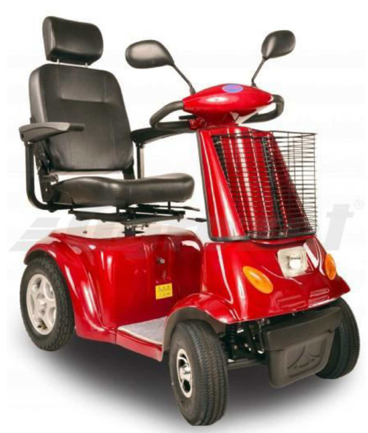  (*) Resim yalnızca bilgi amaçlıdır. | 8703 10 18 | Sınıflandırma GYK 1 ve 6 ile 8703, 8703 10, 8703 10 18 kodlarının lafzına istinaden yapılmıştır.  Engellilerin taşınması için özel olarak tasarlanmadığından, engelliler için taşıt olarak 8713 pozisyonunda sınıflandırılmaz: bir engeli hafifletecek hiçbir özelliği yoktur.  Araç, direksiyonun tek elle kontrol edilebileceği şekilde tasarlanmasına ve destekli rahat bir döner koltuğa ve ayaklar için kaymaz bir yüzeye (ve isteğe bağlı olarak devrilmeyi önleyen küçük tekerleklerle donatılabilir) sahip olmasına rağmen, bu özellikler, nesnel olarak bir sakatlığı hafifletmek için tasarlanmış özel nitelikleri oluşturmaz (KN İzahnamesinin 8713 90 00 alt pozisyonuna ilişkin açıklama notlarına ve 8703.10/1 no.lu AVİ’ye bakınız). Buna ilaveten ayrı, ayarlanabilir direksiyon kolonu ile donatılmış ve azami hızı saatte 10 km'nin üzerinde olan araçlar 8713 pozisyonunun kapsamı dışındadır (KN İzahnamesinin 8713 90 00 alt pozisyonuna ait açıklama notlarına bakınız).  Araç, kişileri taşımak için kullanılır ve gümrük makamlarına sunulduğu ve gümrük işlemlerinin gerçekleştiği andaki nesnel özelliklerine göre yalnızca engelli kişiler için tasarlanmış bir vasıta değildir.  Gümrük mevzuatında belirtilen amaçlar dışındaki amaçlar için ulusal bir makam tarafından yapılabilecek herhangi bir değerlendirme veya araçta sonradan yapılacak herhangi bir değişiklik bu aşamada dikkate alınmaz.  Araç, kişilerin taşınması için özel tip bir araçtır.  Bu nedenle, golf sahası araçlarına benzer şekilde esas olarak insan taşımaya mahsus motorlu taşıt olarak 8703 10 18 KN kodunda sınıflandırılmıştır.
14 | Yaklaşık 92×86×35,1 mm boyutlarında, metal ve plastikten yapılmış, duy bağlantısı bulunan kamera lens yuvası.  Ürün, dijital video kamera kaydedicinin önüne, video kamera kaydedici ile objektif merceği arasına yerleştirilecek şekilde takılmak üzere tasarlanmıştır.  Objektif merceklerinin farklı dişli ebadında dijital video kamera kayıt cihazlarıyla kullanılmasına izin verecek şekilde yapılmıştır ve iris ayarlayıcısını hareket ettirerek mekanik iris kontrolü sağlar. | 9002 11 00 | Sınıflandırma GYK 1 ve 6, XVI. Bölümün 1(m) no.lu notu, 90. Faslın 2(b) no.lu notu ile 9002, 9002 11 00 kodlarının lafzına istinaden yapılmıştır.  Eşya, dijital kamera kaydedicinin işlevini yerine getirmesi için elzem olmadığından, ‘sadece veya esas itibarıyla 85.25 ila 85.28 pozisyonlarında yer alan cihazlara mahsus aksam ve parça’ olarak 8529 pozisyonunda sınıflandırılmaz.  Eşya, objektif merceklerinin farklı dişli ebadındaki dijital video kamera kayıt cihazlarıyla kullanılmasına izin verdiğinden, objektif merceklerinin çalışma aralığını arttırır. Bu nedenle, eşya, yalnızca veya esas olarak 9002 pozisyonundaki objektif mercekleriyle kullanılmaya uygun bir aksesuar olarak kabul edilmiştir.  Bu itibarla eşya, tarifenin başka bir pozisyonunda kapsandığı için, ‘84. Faslın başka bir yerinde belirtilmeyen veya yer almayan, kendine has bir fonksiyonu olan bir makine’ olarak 8479 pozisyonunda sınıflandırılmaz (AS İzahnamesinin 8479 pozisyonuna ait açıklama notlarında, birinci paragrafın (b) maddesine bakınız).  Bu nedenle eşya, ‘9002 pozisyonundaki objektif mercekleri için aksesuar’ olarak 9002 11 00 KN kodunda sınıflandırılmıştır.
15 | Plastik bir çerçeve içinde camdan yapılmış bir mercekten oluşan klipsli eşya (klipsli kamera merceği olarak adlandırılır)*.  Eşya, akıllı telefonlar, tabletler ve diğer benzer cihazlara entegre edilmiş tek lensli kameralarla kullanılmak üzere tasarlanmıştır.  Eşya klipsi vasıtasıyla kameranın merceğine takılarak kameraya daha geniş bir görüş alanı sağlar.  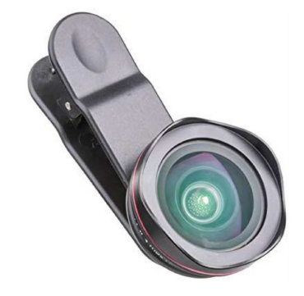  (*) Resim yalnızca bilgi amaçlıdır. | 9002 11 00 | Sınıflandırma GYK 1 ve 6 ile 9002, 9002 11 00 kodlarının lafzına istinaden yapılmıştır.  Nesnel özellikleri (tek lensli kameranın lensine takılmasına yarayan klipsi) itibarıyla eşyanın, cisimle karşı karşıya kalan ve sonrakinin görüntüsünü hayali olarak yaratan mercek sistemi olarak optik bir alet (kamera) ile kullanılması amaçlanmıştır. Bu nedenle eşya, 9002 pozisyonu anlamında bir objektif merceğidir (AS İzahnamesinin 9002 pozisyonuna ilişkin açıklama notlarının, üçüncü paragrafına bakınız).  9002 11 00 KN kodunun lafzı, herhangi bir özel kamera tipi belirtmeksizin kameralar için objektif merceklerini kapsar ve kendileri kamera olarak sınıflandırılmayan diğer ürünlere entegre edilmiş, kameralar için olan objektif merceklerini de hariç tutmaz.  Bu nedenle eşya, kameralar için objektif merceği olarak 9002 11 00 KN kodunda sınıflandırılmıştır.
16 | Bir hava pompası ve bir ibrik ağzı (doldurma aparatı) ile donatılmış plastik bir şişe ve şişenin içinde bulunan 100 adet karışık renkli lateks balondan oluşan, set olarak perakende satışa sunulan ürün*.  Doldurma aparatı, su ile doldurulacak ve su içerecek şekilde tasarlanmıştır ve balonlara su pompalamak için kullanılır. Balonlar suyla doldurulduktan sonra çocukların/yetişkinlerin eğlenmesi için açık hava oyunlarında su bombası olarak kullanılır.  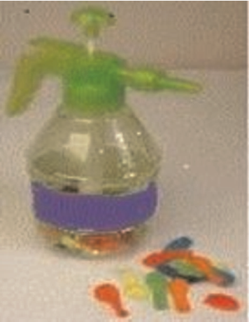  (*) Resim yalnızca bilgi amaçlıdır. | 9503 00 99 | Sınıflandırma GYK 1, 3(c) ve 6 ile 9503 00, 9503 00 99 kodlarının lafzına istinaden yapılmıştır.  Eşyanın nesnel özellikleri bakımından, dolu balonlarla su savaşı yaparken insanları eğlendirmek için kullanılması amaçlanmıştır. Perakende satışa hazır takım halindeki eşya, esas karakterini veren bileşenin belirlenemediği türden bir settir. Bu durumda her biri geçerli olabilecek pozisyonların numara sırasına göre sonuncusunda mütalaa edilecektir. Balonlar 9503 pozisyonunda yer alır. Dolayısıyla, doldurma aparatına göre 8414 veya 8424 pozisyonunda sınıflandırma yapılmaz. Bu nedenle ürün 9503 pozisyonunda sınıflandırılacaktır. Sonuç olarak eşya, ‘diğer oyuncak’ olarak 9503 00 99 KN kodunda sınıflandırılmıştır.

